ЛЬВІВСЬКИЙ НАЦІОНАЛЬНИЙ УНІВЕРСИТЕТ імені ІВАНА ФРАНКА

Факультет прикладної математики та інформатики

**Бази даних та інформаційні системи**

ЛАБОРАТОРНА РОБОТА №5

**XML Schema XML документа**

Виконав:

Ст. Юрас Назар

Група ПМІ-32

Оцінка

Перевірила:

доц.Малець Р.Б.

2022

**Тема:** Вивчення поняття XML Schema XML документа.

**Мета роботи:** Ознайомлення з конструкціями XML Schema XML документа, її створенням і використанням.

**Хід роботи:**

1. На основі моєї XML-схеми вручну написав XML-схему

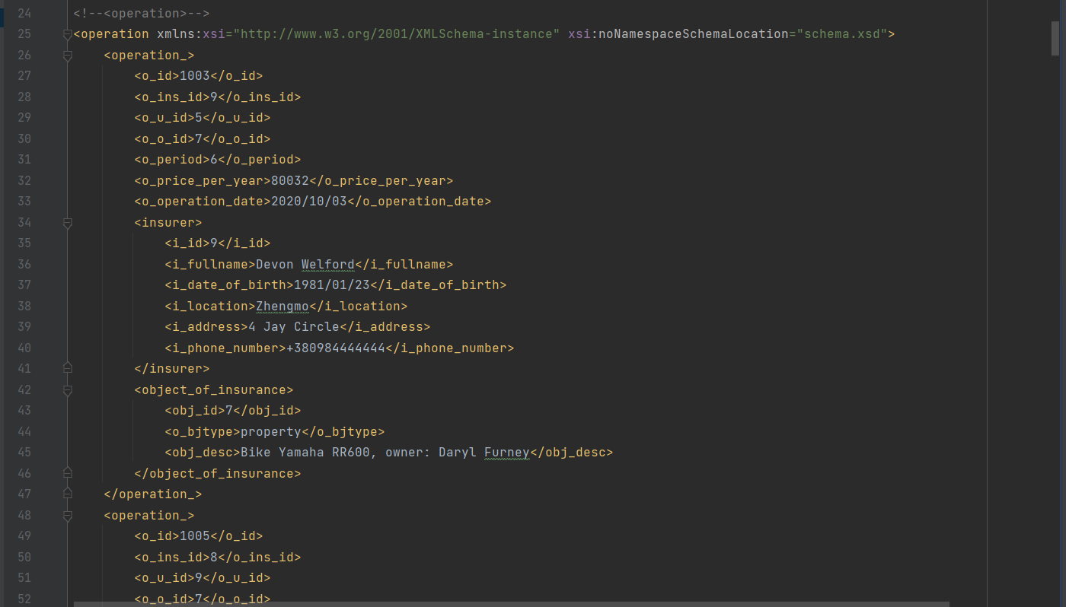

1. XML-схема:

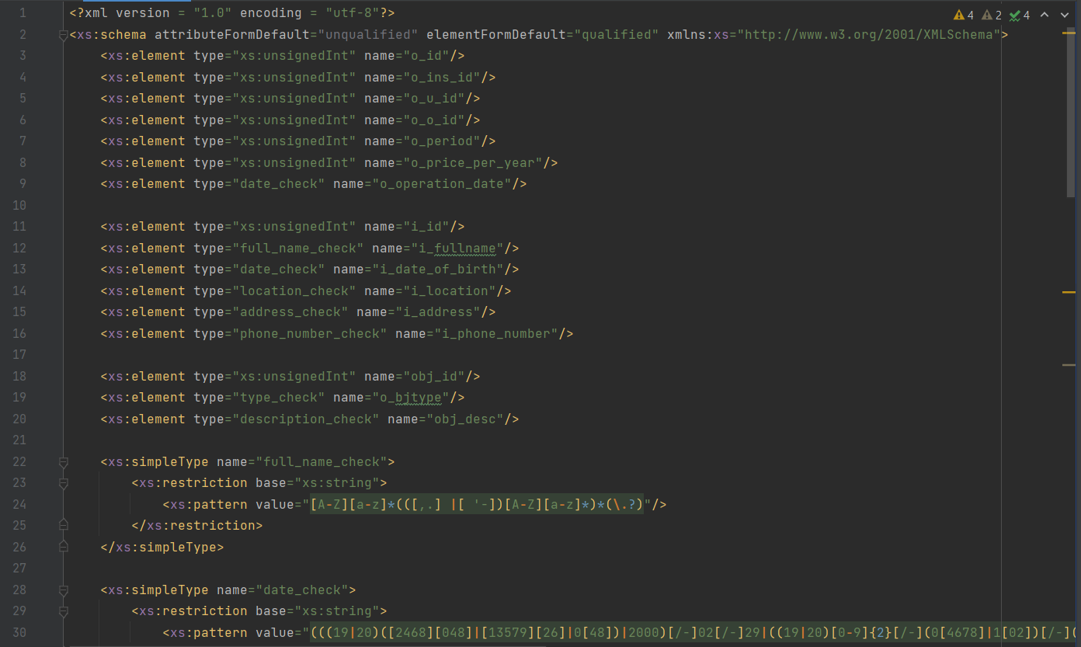

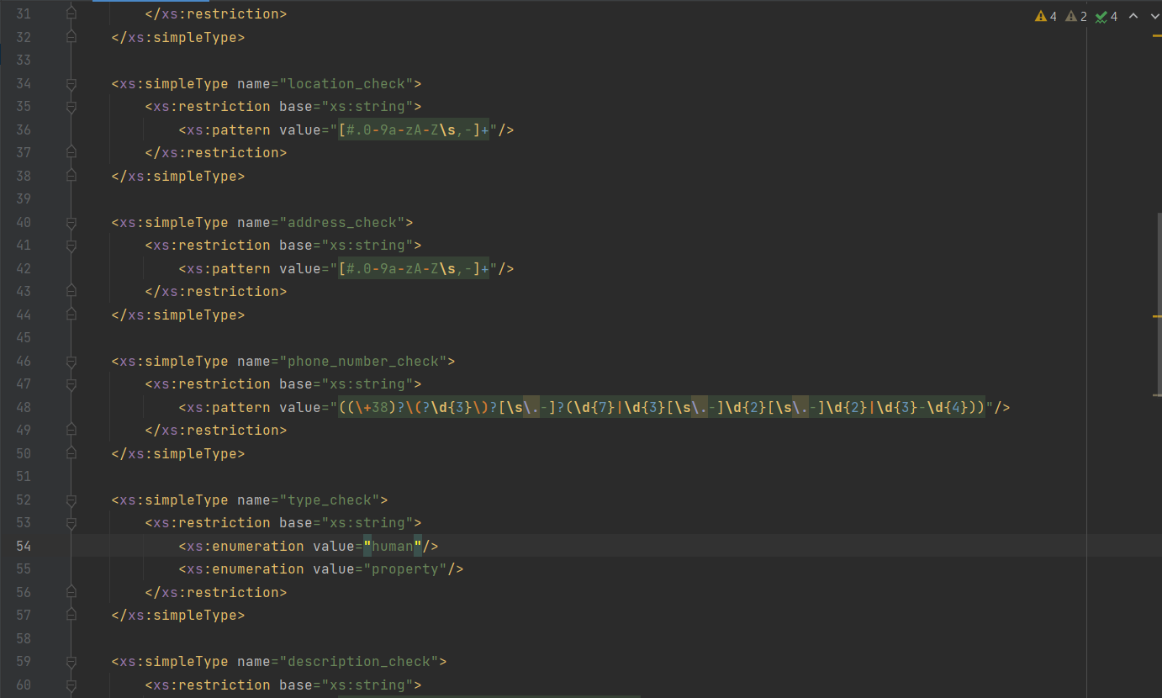

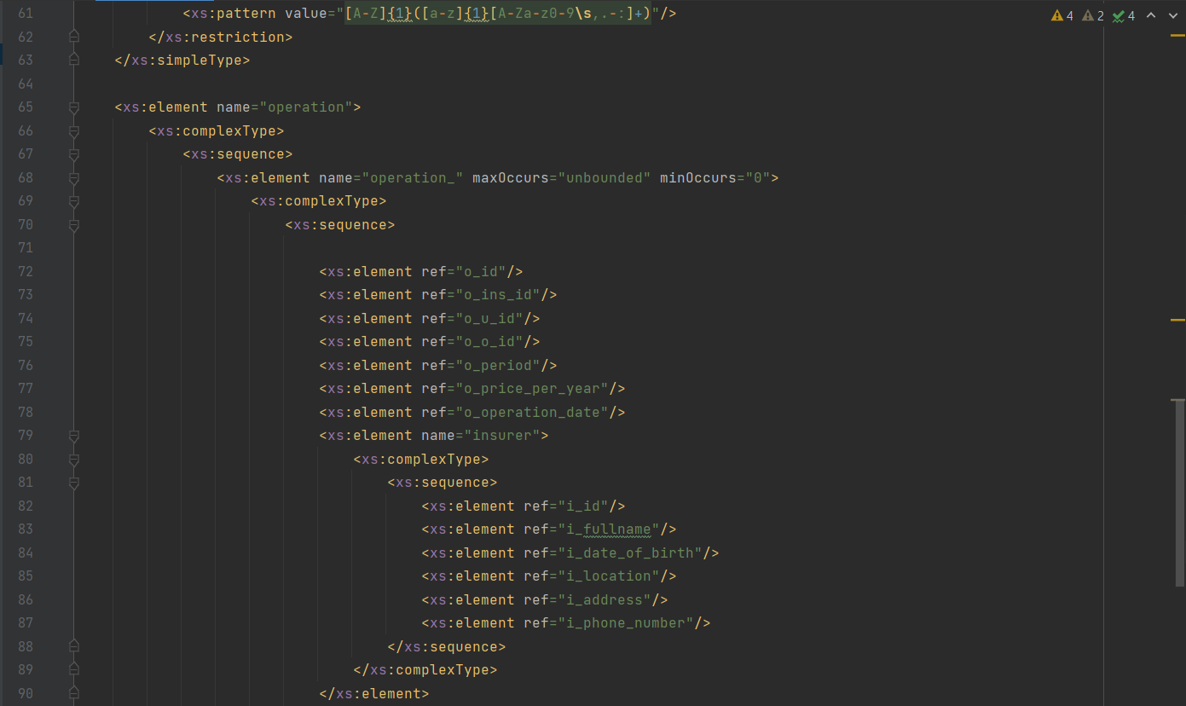

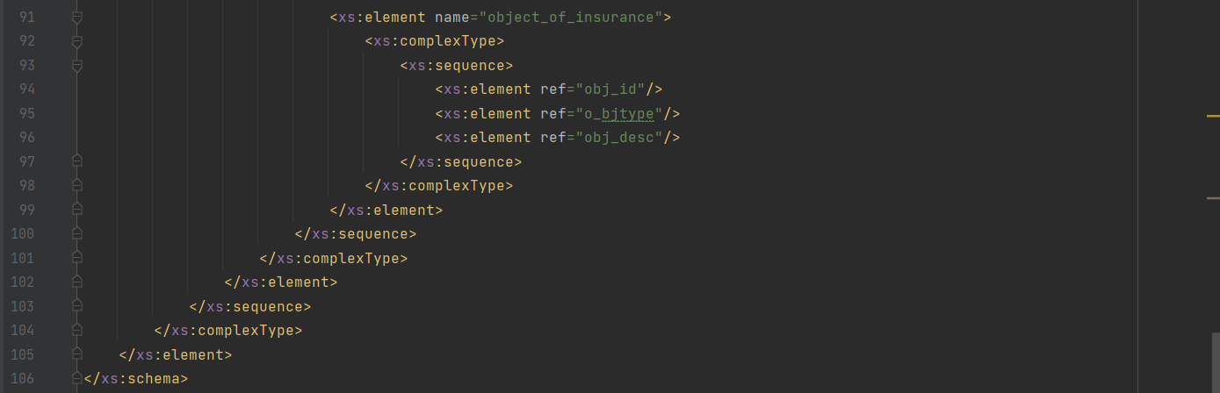

1. Перевірив мою XML-схему у валідаторі:

